NUMÉRATION ÉGYPTIENNE
GRILLE DE CODAGE

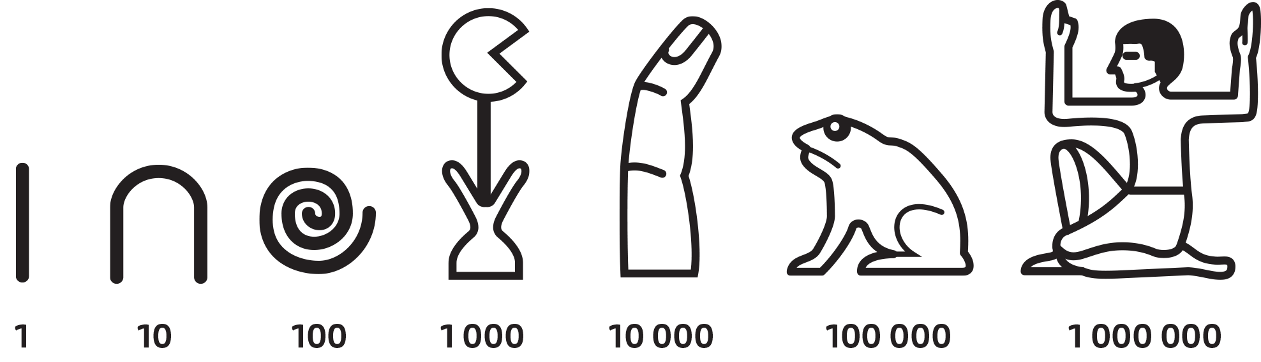

GRILLE DE CODAGE

GRILLE DE CODAGE

NOMBRES À DÉCODER AVEC LA GRILLE

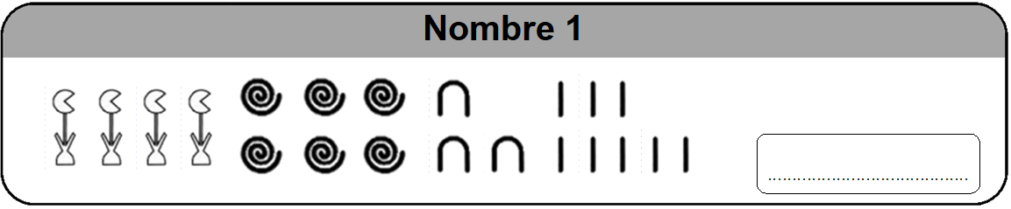

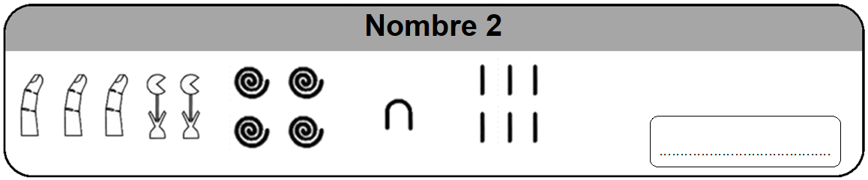

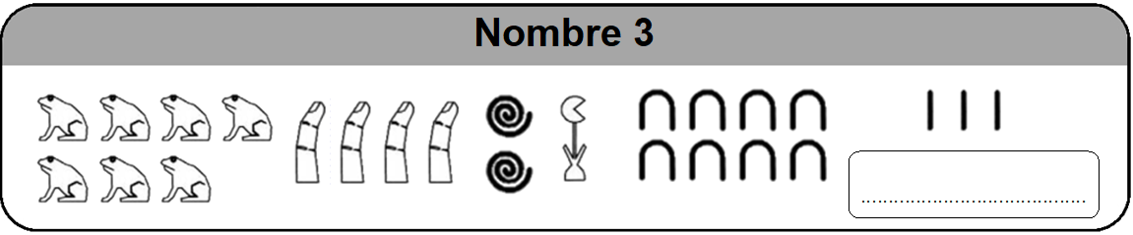

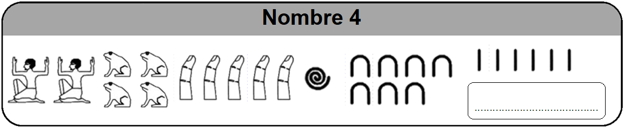

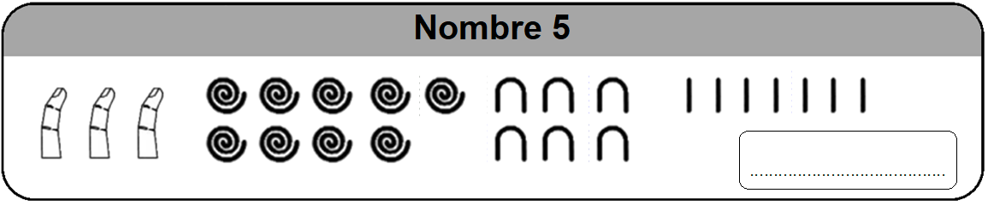

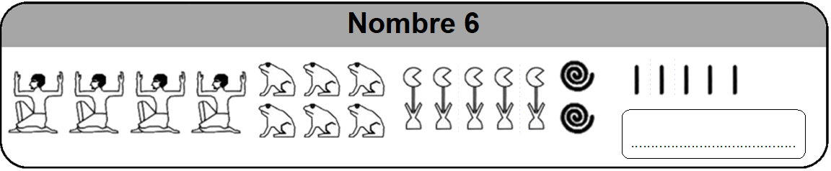
NOMBRES À DÉCODER AVEC LA GRILLE

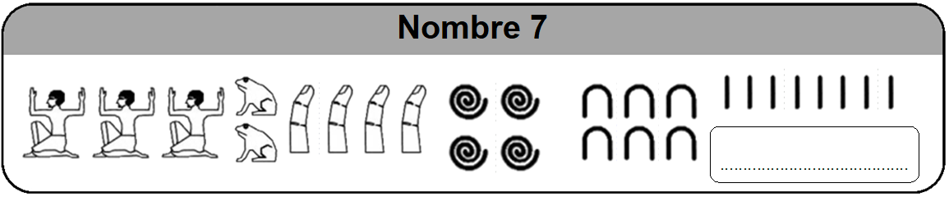

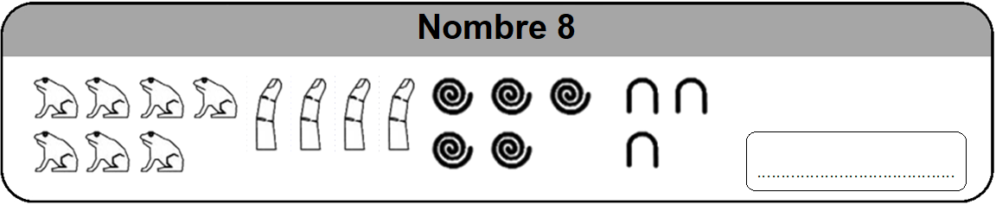

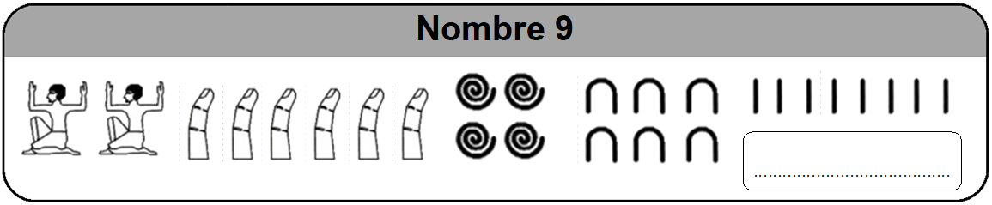

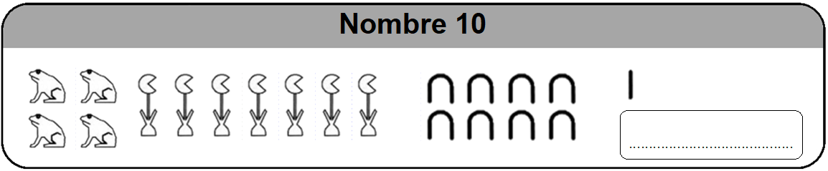

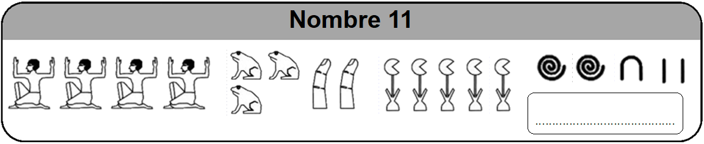

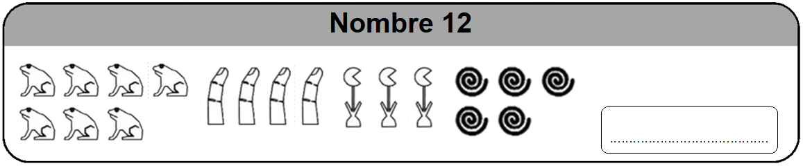

NOMBRES À DÉCODER AVEC LA GRILLE





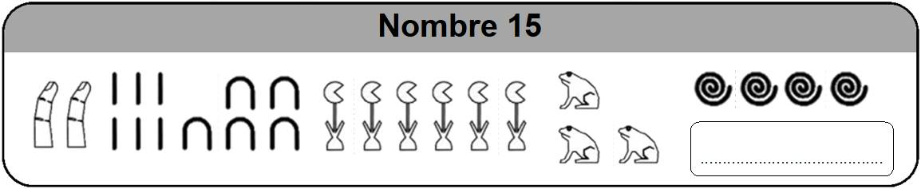



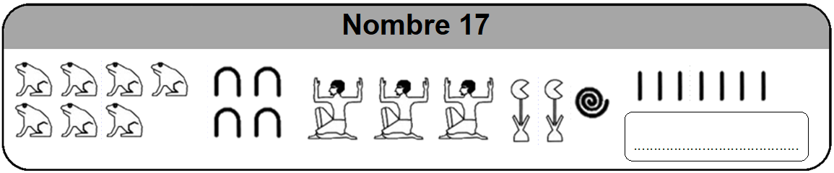

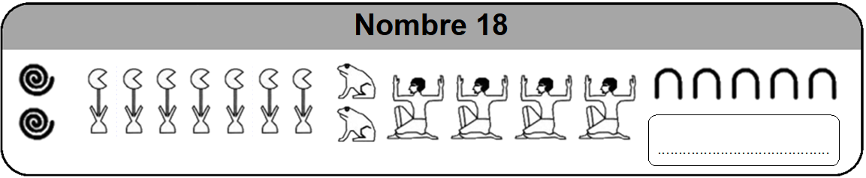

GRILLE DE CODAGE À RETROUVER

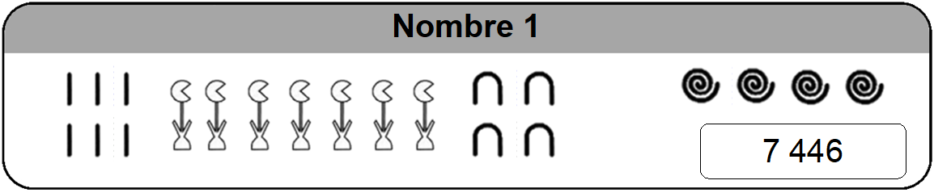

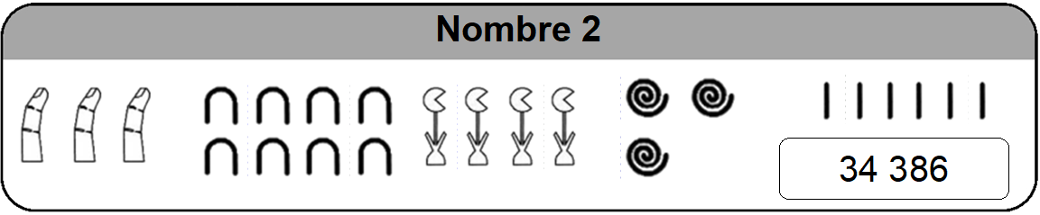

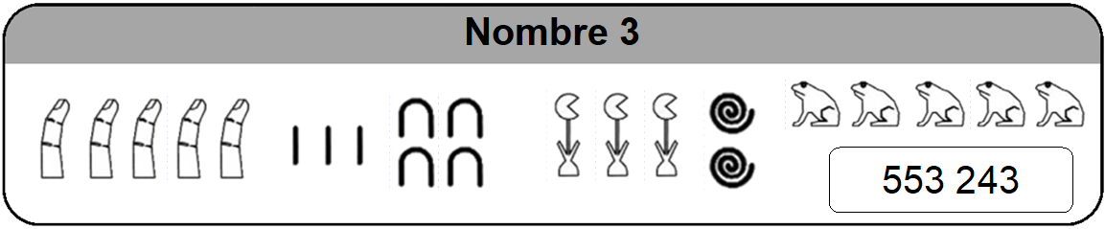

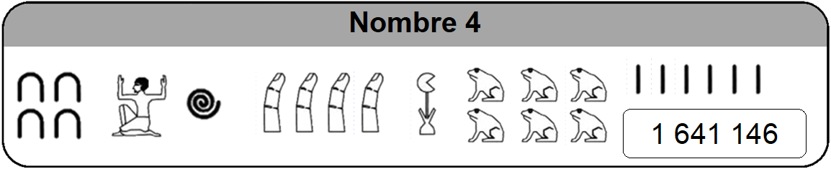

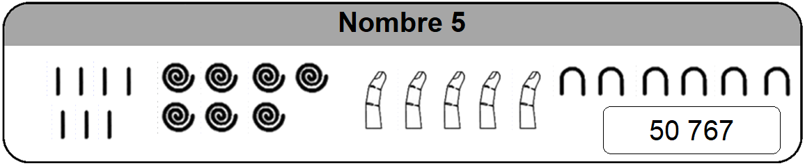

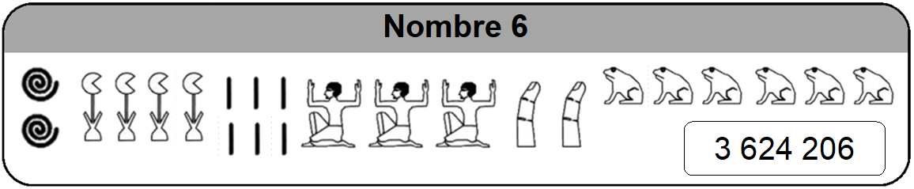

GRILLE DE CODAGE À RETROUVER

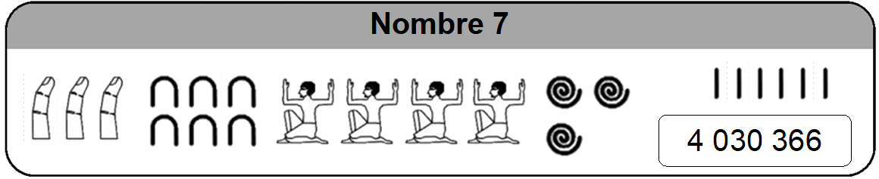

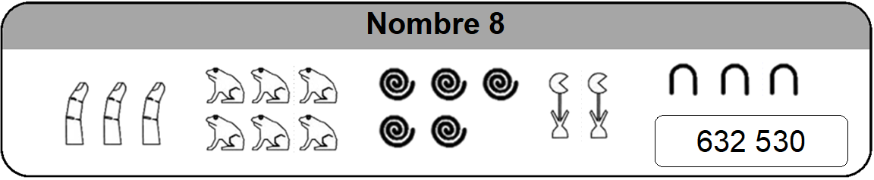

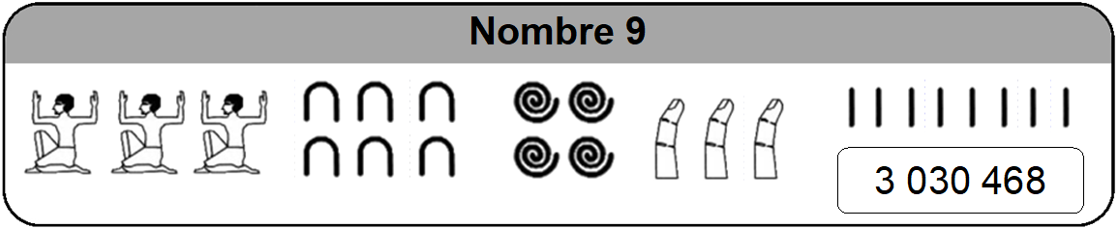

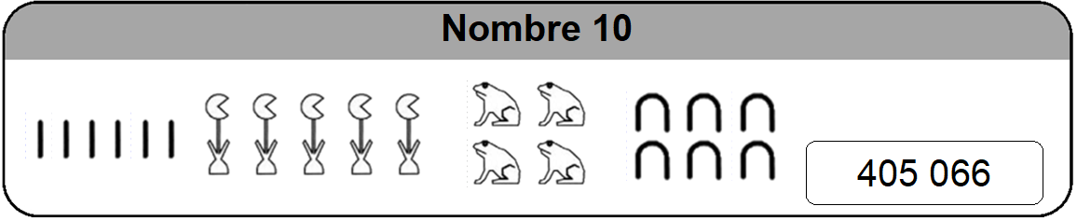

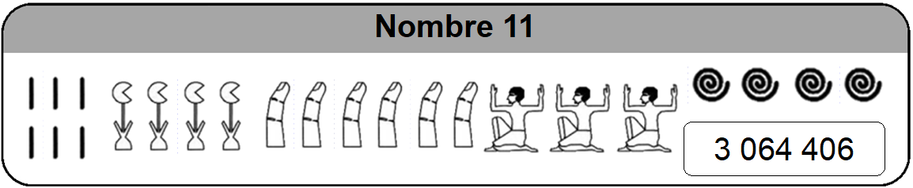

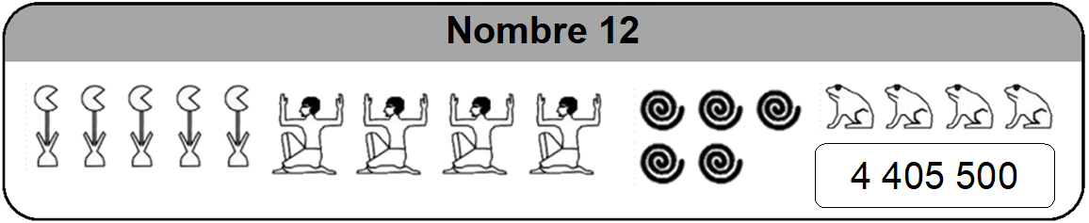
GRILLE DE CODAGE À RETROUVER

